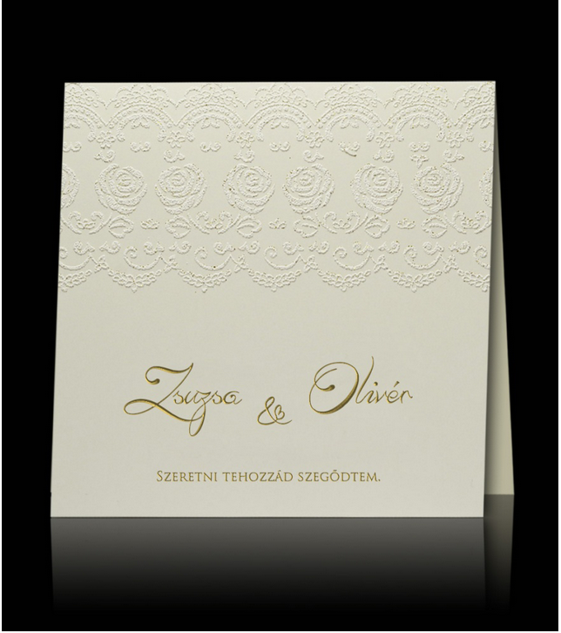

Az alsó idézetet nem szeretnék kérni.

A fedőn szereplő nevek: Éva & Olivér, a betű színe arany.

A Meghívó szövege:

Kedves Családunk és Barátaink!

Örömmel értesítünk Titeket, hogy

június 11-én

örök hűséget fogadunk egymásnak.

Szeretettel várunk benneteket az esküvőnkre

és az azt követő vacsorára.

Ráckeve

Duna Relax Hotel, Dömsödi út 1.a

2021.06.11. 15:00